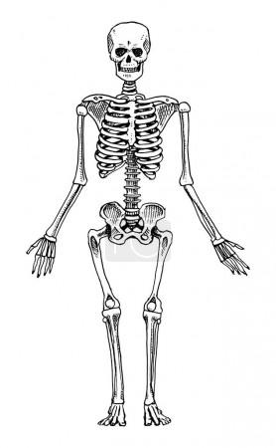
KOSTRA ČLOVĚKA

